Накопитель USB flash 2ГБ Kingston "DataTraveler Generation 2" DTIG2/2GB (USB2.0) | 218
Накопитель USB flash 2ГБ Kingston "DataTraveler" (USB2.0) | 221
Накопитель USB flash 2ГБ Transcend "JetFlash V30" TS2GJFV30 (USB2.0) | 235
Накопитель USB flash 2ГБ Transcend "JetFlash V35" TS2GJFV35 (USB2.0) | 235
Накопитель USB flash 2ГБ Kingston "DataTraveler 101" DT101C/2GB, голубой (USB2.0) | 235
Накопитель USB flash 2ГБ Kingston "DataTraveler 101" DT101N/2GB, розовый (USB2.0) | 235
Накопитель USB flash 2ГБ Kingston "DataTraveler 101" DT101Y/2GB, желтый (USB2.0) | 235
Накопитель USB flash 2ГБ Transcend "JetFlash V33" TS2GJFV33 (USB2.0) | 235
Накопитель USB flash 2ГБ Transcend "JetFlash V60" TS2GJFV60 (USB2.0) | 249
Накопитель USB flash 2ГБ Transcend "JetFlash V15" TS2GJFV15 (USB2.0) | 249
Накопитель USB flash 4ГБ A-DATA "C802" (USB2.0) | 262
Накопитель USB flash 4ГБ A-DATA "С803", черный (USB2.0) | 262
Накопитель USB flash 4ГБ A-DATA "C801", белый (USB2.0) | 262
Накопитель USB flash 4ГБ A-DATA "My Flash PD9" (USB2.0) | 276
Накопитель USB flash 4ГБ Kingston "DataTraveler mini10" DTM10/4GB, красный (USB2.0) | 276
Накопитель USB flash 4ГБ Kingston "DataTraveler C10" DTC10/4GB (USB2.0) | 276
Накопитель USB flash 4ГБ Kingston "DataTraveler" DTI/4GB (USB2.0) | 276
Накопитель USB flash 4ГБ Kingston "DataTraveler 102" DT102/4GB, желто-черный (USB2.0) | 276
Накопитель USB flash 4ГБ Kingston "DataTraveler 112" DT112/4GB (USB2.0) | 276
Накопитель USB flash 4ГБ A-DATA "C801", черный (USB2.0) | 276
Накопитель USB flash 4ГБ Kingston "DataTraveler Generation 2" DTIG2/4GB (USB2.0) | 276
Накопитель USB flash 4ГБ Kingston "DataTraveler Mini Slim" DTMSB/4GB, синий (USB2.0) | 276
Накопитель USB flash 4ГБ Kingston "DataTraveler 101" DT101Y/4GB, желтый (USB2.0) | 276
Накопитель USB flash 4ГБ Kingston "DataTraveler 101" DT101N/4GB, розовый (USB2.0) | 276
Накопитель USB flash 4ГБ Kingston "DataTraveler 101" DT101C/4GB, голубой (USB2.0) | 276
Накопитель USB flash 4ГБ Transcend "JetFlash V30" TS4GJFV30 (USB2.0) | 290
Накопитель USB flash 4ГБ Transcend "JetFlash V10" TS4GJFV10 (USB2.0) | 290
Накопитель USB flash 2ГБ Transcend "JetFlash V90" TS2GJFV90P (USB2.0) | 290
Накопитель USB flash 4ГБ Kingston "DataTraveler 100" (USB2.0) | 290
Накопитель USB flash 4ГБ Transcend "JetFlash V35" TS4GJFV35 (USB2.0) | 290
Накопитель USB flash 4ГБ Kingston "DataTraveler 120" DT120/4GB (USB2.0) | 290
Накопитель USB flash 4ГБ Kingston "DataTraveler Mini Slim" DTMSN/4GB, розовый (USB2.0) | 290
Накопитель USB flash 4ГБ A-DATA "C701", зеленый (USB2.0) | 290
Накопитель USB flash 4ГБ A-DATA "C701", красный (USB2.0) | 290
Накопитель USB flash 4ГБ Kingston "DataTraveler Mini Slim" DTMS/4GB, черный (USB2.0) | 290
Накопитель USB flash 4ГБ A-DATA "My Flash PD2" (USB2.0) | 303
Накопитель USB flash 4ГБ Silicon Power "Touch 212" SP004GBUF2212V1R, красный (USB2.0) | 303
Накопитель USB flash 4ГБ Silicon Power "Touch 610" SP004GBUF2610V1R, красный (USB2.0) | 303
Накопитель USB flash 4ГБ Silicon Power "ULTIMA II" SP004GBUF2M01V1K, черный (USB2.0) | 303
Накопитель USB flash 4ГБ Silicon Power "Touch 210" SP004GBUF2210V1K, черный (USB2.0) | 303
Накопитель USB flash 4ГБ Silicon Power "ULTIMA II" SP004GBUF2M01V1S, серебр. (USB2.0) | 303
Накопитель USB flash 4ГБ Silicon Power "ULTIMA 110" SP004GBUF2110V1S, серебр. (USB2.0) | 303
Накопитель USB flash 4ГБ Silicon Power "Touch 610" SP004GBUF2610V1N, зеленый (USB2.0) | 303
Накопитель USB flash 4ГБ Silicon Power "ULTIMA 110" SP004GBUF2110V1N, зеленый (USB2.0) | 303
Накопитель USB flash 4ГБ Silicon Power "Touch 212" SP004GBUF2212V1B, синий (USB2.0) | 303
Накопитель USB flash 4ГБ A-DATA "My Flash RB1", водонепроницаемый корпус (USB2.0) | 303
Накопитель USB flash 2ГБ Jet.A "U210", серебр. (USB2.0) | 303
Накопитель USB flash 4ГБ Silicon Power "ULTIMA 110" SP004GBUF2110V1K, черный (USB2.0) | 303
Накопитель USB flash 4ГБ Silicon Power "ULTIMA 150" SP004GBUF2150V1U, фиолет. (USB2.0) | 306
Накопитель USB flash 4ГБ Silicon Power "Touch 820" SP004GBUF2820V1B, синий (USB2.0) | 306
Накопитель USB flash 4ГБ Silicon Power "Touch 820" SP004GBUF2820V1W, белый (USB2.0) | 306
Накопитель USB flash 4ГБ Silicon Power "ULTIMA 150" SP004GBUF2150V1G, серый (USB2.0) | 306
Накопитель USB flash 2ГБ Transcend "JetFlash V85" TS2GJFV85 (USB2.0) | 318
Накопитель USB flash 2ГБ Jet.A "Skull", серебр. (USB2.0) | 318
Накопитель USB flash 4ГБ Silicon Power "LuxMini 910" SP004GBUF2910V1S, серебр. (USB2.0) | 318
Накопитель USB flash 2ГБ Jet.A "Skull", золотистый (USB2.0) | 318
Накопитель USB flash 2ГБ Jet.A "Skull", белый (USB2.0) | 318
Накопитель USB flash 4ГБ Transcend "JetFlash V60" TS4GJFV60 (USB2.0) | 331
Накопитель USB flash 4ГБ Silicon Power "LuxMini 720" SP004GBUF2720V1B, синий (USB2.0) | 331
Накопитель USB flash 4ГБ Silicon Power "LuxMini 710" SP004GBUF2710V1K, черный (USB2.0) | 331
Накопитель USB flash 4ГБ Silicon Power "Touch 810" SP004GBUF2810V1B, синий (USB2.0) | 331
Накопитель USB flash 4ГБ Silicon Power "Touch 810" SP004GBUF2810V1R, красный (USB2.0) | 331
Накопитель USB flash 4ГБ Transcend "JetFlash V70" TS4GJFV70 (USB2.0) | 331
Накопитель USB flash 4ГБ Silicon Power "LuxMini 710" SP004GBUF2710V1S, серебр. (USB2.0) | 331
Накопитель USB flash 4ГБ Silicon Power "LuxMini 720" SP004GBUF2720V1G, золотой (USB2.0) | 331
Накопитель USB flash 4ГБ Silicon Power "ULTIMA II" SP004GBUF2M01V1B, голубой (USB2.0) | 353
Накопитель USB flash 4ГБ Silicon Power "ULTIMA 155" SP004GBUF2155V1T, microSDHC, титан (USB2.0) | 359
Накопитель USB flash 4ГБ Silicon Power "Touch 850" SP004GBUF2850V1A, золотой (USB2.0) | 359
Накопитель USB flash 4ГБ Silicon Power "Touch 850" SP004GBUF2850V1T, серебр. (USB2.0) | 359
Накопитель USB flash 4ГБ Jet.A "Skull", золотистый (USB2.0) | 386
Накопитель USB flash 4ГБ Jet.A "Skull", белый (USB2.0) | 386
Накопитель USB flash 4ГБ Jet.A "Skull", серебр. (USB2.0) | 386
Накопитель USB flash 4ГБ Jet.A "Skull", черный (USB2.0) | 386
Накопитель USB flash 4ГБ A-DATA "N702", синий (USB2.0) | 414
Накопитель USB flash 4ГБ A-DATA "N702", серебр. (USB2.0) | 414
Накопитель USB flash 4ГБ Transcend "JetFlash V90 Pizazz" TS4GJFV90P (USB2.0) | 414
Накопитель USB flash 4ГБ Transcend "JetFlash V95C" TS4GJFV95C (USB2.0) | 441
Накопитель USB flash 4ГБ Transcend "JetFlash V95D" TS4GJFV95D (USB2.0) | 441
Накопитель USB flash 8ГБ A-DATA "My Flash PD9" (USB2.0) | 469 | 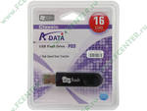 (Без крышки???)
Накопитель USB flash 8ГБ A-DATA "С802", черный (USB2.0) | 469 | 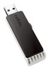
Накопитель USB flash 8ГБ Kingston "DataTraveler mini10" DTM10/8GB, синий (USB2.0) | 469 | 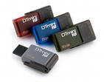
Накопитель USB flash 8ГБ A-DATA "С802", голубой (USB2.0) | 469
Накопитель USB flash 8ГБ Kingston "DataTraveler Mini Slim" DTMSB/8GB, синий (USB2.0) | 469 | 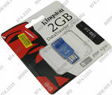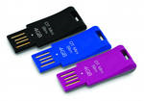
Накопитель USB flash 8ГБ Kingston "DataTraveler Mini Slim" DTMSN/8GB, розовый (USB2.0) | 469
Накопитель USB flash 8ГБ Kingston "DataTraveler Mini Slim" DTMS/8GB, черный (USB2.0) | 469
Накопитель USB flash 8ГБ Kingston "DataTraveler" DTI/8GB (USB2.0) | 473 | 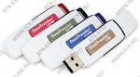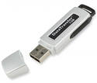
Накопитель USB flash 8ГБ Kingston "DataTraveler 101" DT101N/8GB, розовый (USB2.0) | 477 | 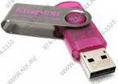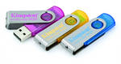
Накопитель USB flash 8ГБ Kingston "DataTraveler 102" DT102/8GB, сине-черный (USB2.0) | 477 | 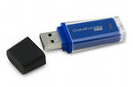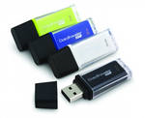
Накопитель USB flash 8ГБ Kingston "DataTraveler 112" DT112/8GB (USB2.0) | 477 | 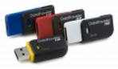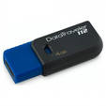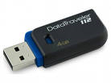
Накопитель USB flash 8ГБ Kingston "DataTraveler Generation 2" DTIG2/8GB (USB2.0) | 477 | 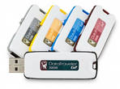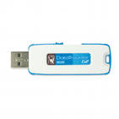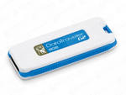
Накопитель USB flash 8ГБ Kingston "DataTraveler 101" DT101C/8GB, голубой (USB2.0) | 477 | 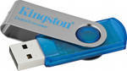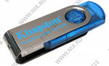
Накопитель USB flash 8ГБ Kingston "DataTraveler 100" DT100/8GB, черный (USB2.0) | 477 | 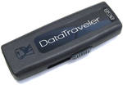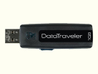
Накопитель USB flash 8ГБ Silicon Power "Touch 610" SP008GBUF2610V1N, зеленый (USB2.0) | 510 | 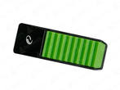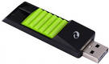
Накопитель USB flash 8ГБ Silicon Power "Touch 212" SP008GBUF2212V1B, синий (USB2.0) | 510 | 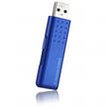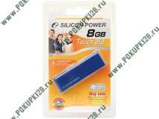
Накопитель USB flash 8ГБ Silicon Power "Touch 610" SP008GBUF2610V1R, красный (USB2.0) | 510 | 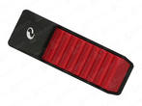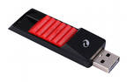
Накопитель USB flash 8ГБ Silicon Power "Touch 210" SP008GBUF2210V1K, черный (USB2.0) | 510 | 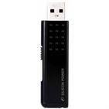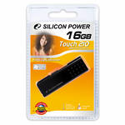
Накопитель USB flash 8ГБ Silicon Power "ULTIMA II" SP008GBUF2M01V1K, черный (USB2.0) | 513 | 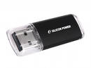
Накопитель USB flash 8ГБ Silicon Power "Touch 212" SP008GBUF2212V1R, красный (USB2.0) | 513 | 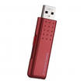
Накопитель USB flash 8ГБ Silicon Power "ULTIMA II" SP008GBUF2M01V1S, серебр. (USB2.0) | 513 | 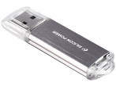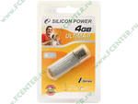
Накопитель USB flash 8ГБ Transcend "JetFlash 300" TS8GJF300 (USB2.0) | 523 | 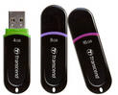
Накопитель USB flash 8ГБ Transcend "JetFlash V30" TS8GJFV30 (USB2.0) | 524 | 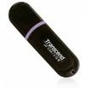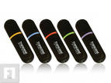
Накопитель USB flash 8ГБ Silicon Power "ULTIMA II" SP008GBUF2M01V1B, голубой (USB2.0) | 524 | 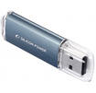
Накопитель USB flash 8ГБ Silicon Power "ULTIMA 110" SP008GBUF2110V1N, зеленый (USB2.0) | 524 | 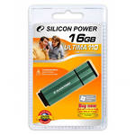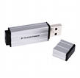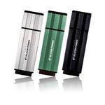
Накопитель USB flash 8ГБ Silicon Power "ULTIMA 150" SP008GBUF2150V1G, серый (USB2.0) | 524 | 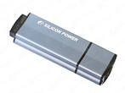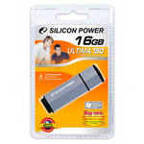
Накопитель USB flash 8ГБ Silicon Power "ULTIMA 110" SP008GBUF2110V1S, серебр. (USB2.0) | 524
Накопитель USB flash 8ГБ Silicon Power "ULTIMA 150" SP008GBUF2150V1U, фиолет. (USB2.0) | 524 | 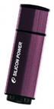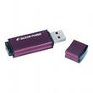
Накопитель USB flash 8ГБ Silicon Power "ULTIMA 110" SP008GBUF2110V1K, черный (USB2.0) | 524 | 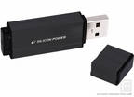
Накопитель USB flash 8ГБ A-DATA "My Flash RB1", водонепроницаемый корпус (USB2.0) | 537 | 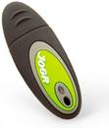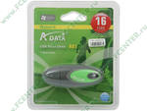
Накопитель USB flash 8ГБ A-DATA "My Flash RB19", водонепроницаемый корпус (USB2.0) | 537 | 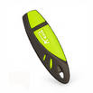
Накопитель USB flash 8ГБ Silicon Power "LuxMini 910" SP008GBUF2910V1S, серебр. (USB2.0) | 537 | 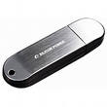
Накопитель USB flash 8ГБ Silicon Power "LuxMini 710" SP008GBUF2710V1K, черный (USB2.0) | 537 | 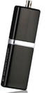
Накопитель USB flash 8ГБ Silicon Power "LuxMini 720" SP008GBUF2720V1B, синий (USB2.0) | 537 | 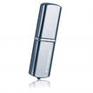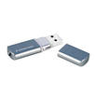
Накопитель USB flash 8ГБ Silicon Power "LuxMini 720" SP008GBUF2720V1G, золотой (USB2.0) | 537 | 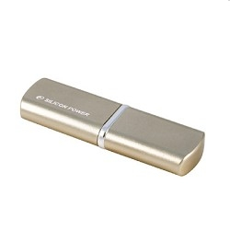
Накопитель USB flash 8ГБ Silicon Power "LuxMini 710" SP008GBUF2710V1S, серебр. (USB2.0) | 537 | 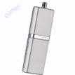
Накопитель USB flash 4ГБ Jet.A "Bullet", серебр. (USB2.0) | 537 | 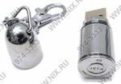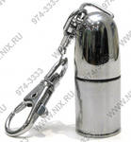
Накопитель USB flash 4ГБ Jet.A "Bullet", медный (USB2.0) | 537 | 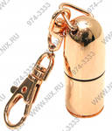
Накопитель USB flash 4ГБ Jet.A "Bullet", золотистый (USB2.0) | 537 | 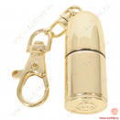
Накопитель USB flash 8ГБ Transcend "JetFlash 600" TS8GJF600 (USB2.0) | 546 | 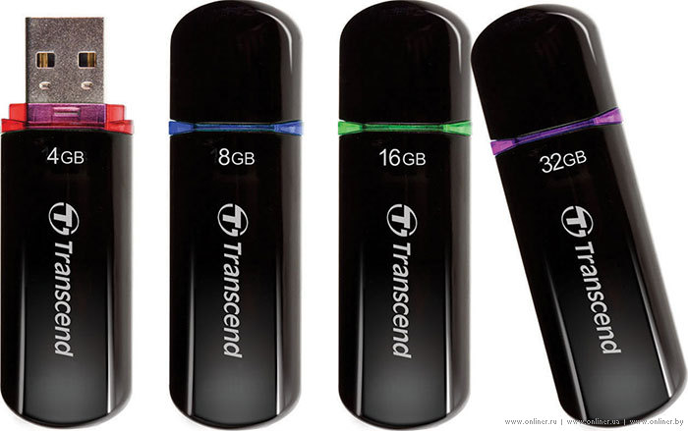
Накопитель USB flash 8ГБ Transcend "JetFlash V33" TS8GJFV33 (USB2.0) | 552 | 
Накопитель USB flash 8ГБ Transcend "JetFlash V35" TS8GJFV35 (USB2.0) | 552 | 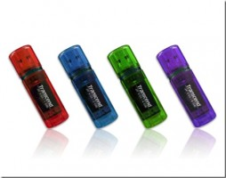
Накопитель USB flash 8ГБ Silicon Power "Touch 820" SP008GBUF2820V1B, синий (USB2.0) | 566 | 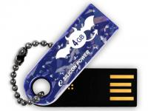
Накопитель USB flash 8ГБ Silicon Power "Touch 820" SP008GBUF2820V1W, белый (USB2.0) | 566 | 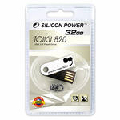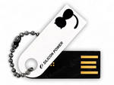
Накопитель USB flash 8ГБ Silicon Power "ULTIMA 155" SP008GBUF2155V1T, microSDHC, титан (USB2.0) | 579 | 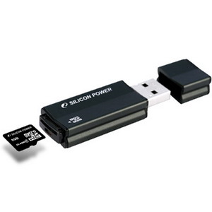
Накопитель USB flash 8ГБ Silicon Power "Touch 810" SP008GBUF2810V1B, синий (USB2.0) | 579 | 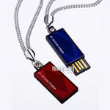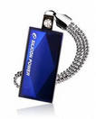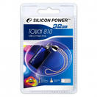
Накопитель USB flash 8ГБ Silicon Power "Touch 810" SP008GBUF2810V1R, красный (USB2.0) | 579 | 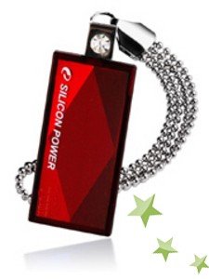
Накопитель USB flash 8ГБ Transcend "JetFlash V10" TS8GJFV10 (USB2.0) | 606 | 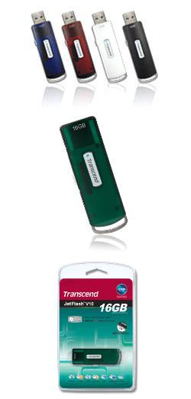
Накопитель USB flash 8ГБ Transcend "JetFlash V15" TS8GJFV15 (USB2.0) | 606 | 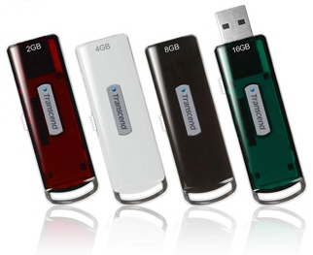
Накопитель USB flash 8ГБ Transcend "JetFlash T5" TS8GJFT5R, красный (USB2.0) | 606 | 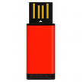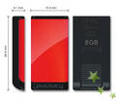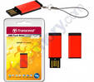
Накопитель USB flash 8ГБ Transcend "JetFlash V20" TS8GJFV20 (USB2.0) | 606 | 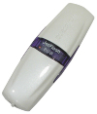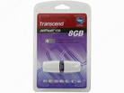
Накопитель USB flash 8ГБ Transcend "JetFlash T3" TS8GJFT3W, белый (USB2.0) | 606 | 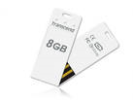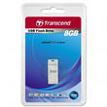
Накопитель USB flash 8ГБ Silicon Power "Touch 850" SP008GBUF2850V1T, серебр. (USB2.0) | 635 | 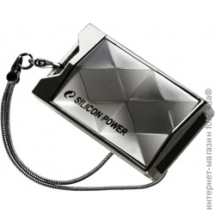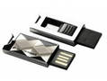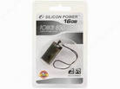
Накопитель USB flash 8ГБ Silicon Power "Touch 850" SP008GBUF2850V1A, золотой (USB2.0) | 635 | 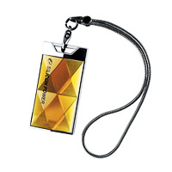
Накопитель USB flash 8ГБ Jet.A "Skull", серебр. (USB2.0) | 662 | 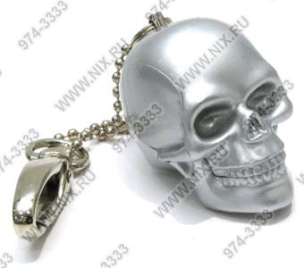
Накопитель USB flash 8ГБ Jet.A "Skull", белый (USB2.0) | 662 | 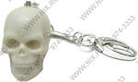
Накопитель USB flash 8ГБ Jet.A "Skull", золотистый (USB2.0) | 662 | 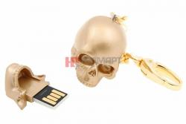
Накопитель USB flash 8ГБ Jet.A "Skull", черный (USB2.0) | 662 | 
Накопитель USB flash 8ГБ Kingston "DataTraveler 410" DT410/8GB (USB2.0) | 689 | 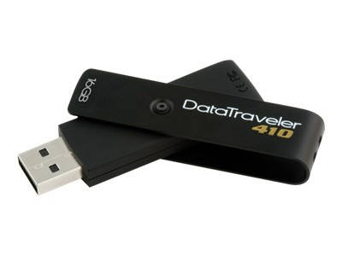
Накопитель USB flash 8ГБ Transcend "JetFlash V90" TS8GJFV90P (USB2.0) | 704 | 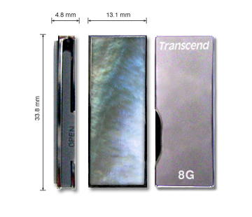  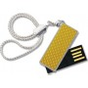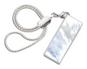
Накопитель USB flash 8ГБ Transcend "JetFlash V90" TS8GJFV90C (USB2.0) | 704 | 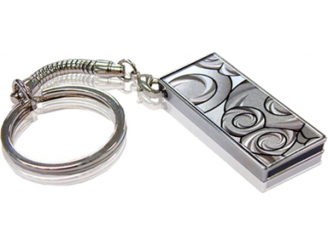
Накопитель USB flash 8ГБ Transcend "JetFlash V95C" TS8GJFV95C (USB2.0) | 731 | 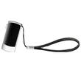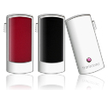
Накопитель USB flash 8ГБ Transcend "JetFlash V95D" TS8GJFV95D (USB2.0) | 744 | 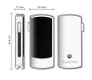
Накопитель USB flash 8ГБ Silicon Power "LuxMini 920 200X" SP008GBUF2920V1X, серебр.-черный (USB2.0) | 800 | 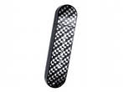
Накопитель USB flash 16ГБ A-DATA "C702" (USB2.0) | 827 | 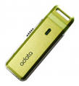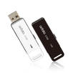
Накопитель USB flash 16ГБ A-DATA "C701" (USB2.0) | 841 | 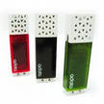
Накопитель USB flash 16ГБ Kingston "DataTraveler" DTI/16GB (USB2.0) | 882 | 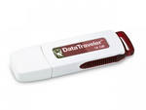
Накопитель USB flash 16ГБ Kingston "DataTraveler 101" DT101Y/16GB, желтый (USB2.0) | 882 | 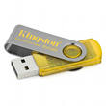
Накопитель USB flash 16ГБ Kingston "DataTraveler 101" DT101N/16GB, розовый (USB2.0) | 882 | 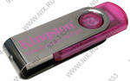
Накопитель USB flash 16ГБ Kingston "DataTraveler 101" DT101C/16GB, голубой (USB2.0) | 882 | 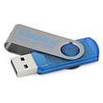
Накопитель USB flash 8ГБ Jet.A "U210", серебр. (USB2.0) | 910 | 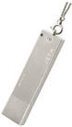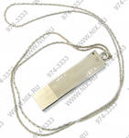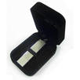  У меня такой был, смотрелся как кулон, носила на шее. Но начала часто снимать крышку, и в результате она потерялась ☹. Правда флешка и без крышки служит уже третий год ☺
Накопитель USB flash 16ГБ Kingston "DataTraveler 102" DT102/16GB, бело-черный (USB2.0) | 910 | 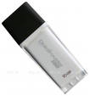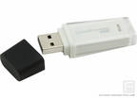
Накопитель USB flash 16ГБ Kingston "DataTraveler Mini Slim" DTMSN/16GB, розовый (USB2.0) | 910 | 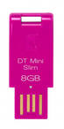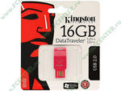
Накопитель USB flash 8ГБ Jet.A "Bullet", серебр. (USB2.0) | 951
Накопитель USB flash 16ГБ Silicon Power "Touch 210" SP016GBUF2210V1K, черный (USB2.0) | 965
Накопитель USB flash 16ГБ Silicon Power "ULTIMA 110" SP016GBUF2110V1S, серебр. (USB2.0) | 968
Накопитель USB flash 16ГБ Silicon Power "ULTIMA 110" SP016GBUF2110V1K, черный (USB2.0) | 968
Накопитель USB flash 16ГБ Silicon Power "ULTIMA 110" SP016GBUF2110V1N, зеленый (USB2.0) | 968
Накопитель USB flash 16ГБ Silicon Power "ULTIMA II" SP016GBUF2M01V1S, серебр. (USB2.0) | 979
Накопитель USB flash 16ГБ Silicon Power "ULTIMA II" SP016GBUF2M01V1B, голубой (USB2.0) | 979
Накопитель USB flash 16ГБ Silicon Power "ULTIMA II" SP016GBUF2M01V1K, черный (USB2.0) | 979
Накопитель USB flash 16ГБ Silicon Power "Touch 212" SP016GBUF2212V1R, красный (USB2.0) | 992
Накопитель USB flash 16ГБ Silicon Power "ULTIMA 150" SP016GBUF2150V1G, серый (USB2.0) | 992
Накопитель USB flash 16ГБ Silicon Power "LuxMini 720" SP016GBUF2720V1B, синий (USB2.0) | 992 | 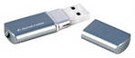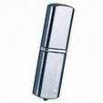
Накопитель USB flash 16ГБ Silicon Power "Touch 810" SP016GBUF2810V1R, красный (USB2.0) | 992 | 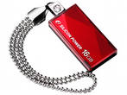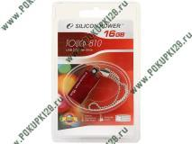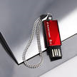
Накопитель USB flash 16ГБ Silicon Power "Touch 820" SP016GBUF2820V1B, синий (USB2.0) | 992 | 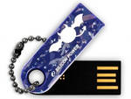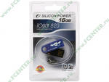
Накопитель USB flash 16ГБ Silicon Power "Touch 820" SP016GBUF2820V1W, белый (USB2.0) | 992 | 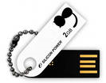
Накопитель USB flash 16ГБ Silicon Power "Touch 810" SP016GBUF2810V1B, синий (USB2.0) | 992 | 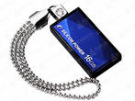
Накопитель USB flash 16ГБ Silicon Power "LuxMini 720" SP016GBUF2720V1G, золотой (USB2.0) | 992 | 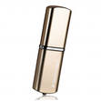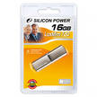
Накопитель USB flash 16ГБ Silicon Power "ULTIMA 150" SP016GBUF2150V1U, фиолет. (USB2.0) | 992 | 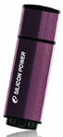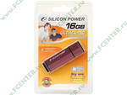
Накопитель USB flash 16ГБ Silicon Power "Touch 212" SP016GBUF2212V1B, синий (USB2.0) | 992 | 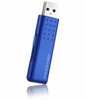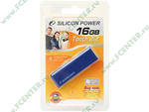
Накопитель USB flash 16ГБ Silicon Power "LuxMini 910" SP016GBUF2910V1S, серебр. (USB2.0) | 1 020 | 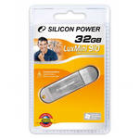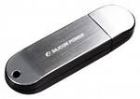
Накопитель USB flash 16ГБ Silicon Power "Touch 850" SP016GBUF2850V1T, серебр. (USB2.0) | 1 020 | 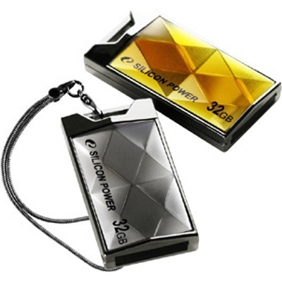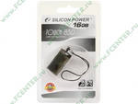
Накопитель USB flash 16ГБ Silicon Power "Touch 850" SP016GBUF2850V1A, золотой (USB2.0) | 1 020 | 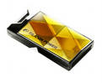
Накопитель USB flash 16ГБ Transcend "JetFlash V10" TS16GJFV10 (USB2.0) | 1 075 | 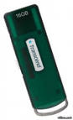
Накопитель USB flash 16ГБ Transcend "JetFlash V20" TS16GJFV20 (USB2.0) | 1 075 | 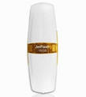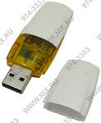
Накопитель USB flash 16ГБ Transcend "JetFlash V30" TS16GJFV30 (USB2.0) | 1 075 | 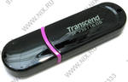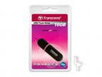
Накопитель USB flash 16ГБ A-DATA "My Flash RB19", водонепроницаемый корпус (USB2.0) | 1 075 | 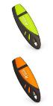
Накопитель USB flash 16ГБ Transcend "JetFlash V60" TS16GJFV60 (USB2.0) | 1 103 | 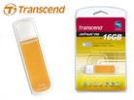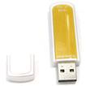
Накопитель USB flash 16ГБ Transcend "JetFlash V33" TS16GJFV33 (USB2.0) | 1 103 | 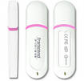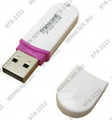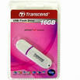
Накопитель USB flash 16ГБ Silicon Power "LuxMini 920 200X" SP016GBUF2920V1X, серебр.-черный (USB2.0) | 1 213 | 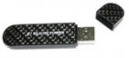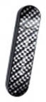
Накопитель USB flash 16ГБ Kingston "DataTraveler 410" DT410/16GB (USB2.0) | 1 323 | 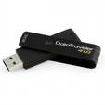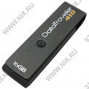
Накопитель USB flash 32ГБ A-DATA "My Flash PD9" (USB2.0) | 1 627 | 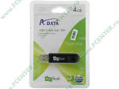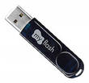
Накопитель USB flash 16ГБ Jet.A "U210", серебр. (USB2.0) | 1 627 | 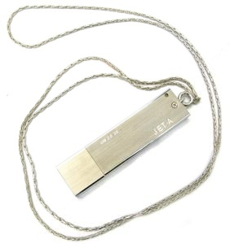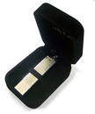
Накопитель USB flash 16ГБ Jet.A "U210", золотистый (USB2.0) | 1 627 | 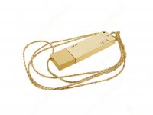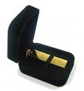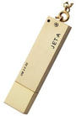
Накопитель USB flash 16ГБ Jet.A "Bullet", золотистый (USB2.0) | 1 654 | 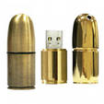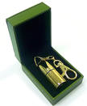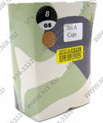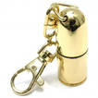
Накопитель USB flash 16ГБ Jet.A "Bullet", медный (USB2.0) | 1 654 | 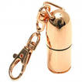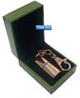
Накопитель USB flash 16ГБ Jet.A "Bullet", серебр. (USB2.0) | 1 654 | 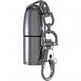
Накопитель USB flash 32ГБ A-DATA "My Flash PD2" (USB2.0) | 1 681 | 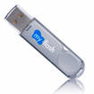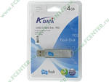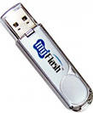
Накопитель USB flash 32ГБ Kingston "DataTraveler Generation 2" DTIG2/32GB (USB2.0) | 1 833 | 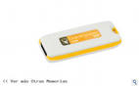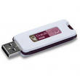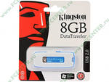
Накопитель USB flash 32ГБ Kingston "DataTraveler 100" DT100/32GB, черный (USB2.0) | 1 861
Накопитель USB flash 32ГБ Kingston "DataTraveler 112" DT112/32GB (USB2.0) | 1 861 | 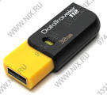
Накопитель USB flash 32ГБ Kingston "DataTraveler 102" DT102/32GB, черный (USB2.0) | 1 861
Накопитель USB flash 32ГБ Kingston "DataTraveler" DTI/32GB (USB2.0) | 1 861 | 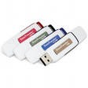
Накопитель USB flash 32ГБ Kingston "DataTraveler 120" DT120/32GB (USB2.0) | 1 861 | 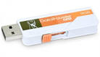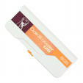
Накопитель USB flash 32ГБ Silicon Power "ULTIMA II" SP032GBUF2M01V1S, серебр. (USB2.0) | 2 012 | 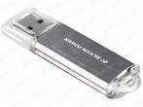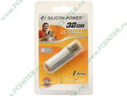
Накопитель USB flash 32ГБ Silicon Power "ULTIMA II" SP032GBUF2M01V1K, черный (USB2.0) | 2 012 | 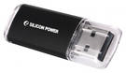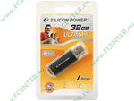
Накопитель USB flash 32ГБ Silicon Power "LuxMini 910" SP032GBUF2910V1S, серебр. (USB2.0) | 2 067
Накопитель USB flash 32ГБ Transcend "JetFlash 600" TS32GJF600 (USB2.0) | 2 067 | 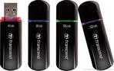
Накопитель USB flash 32ГБ Corsair "Voyager" (USB2.0) | 2 072 | 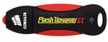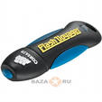
Накопитель USB flash 32ГБ Silicon Power "LuxMini 920 200X" SP032GBUF2920V1X, серебр.-черный (USB2.0) | 2 205 | 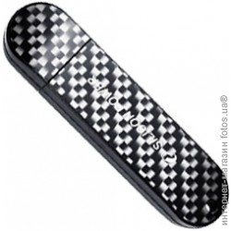
Накопитель USB flash 32ГБ Transcend "JetFlash V60" TS32GJFV60 (USB2.0) | 2 398 | 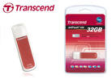
Накопитель USB flash 32ГБ Transcend "JetFlash V20" TS32GJFV20 (USB2.0) | 2 425 | 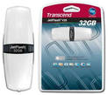
Накопитель USB flash 32ГБ Kingston "DataTraveler 410" DT410/32GB (USB2.0) | 2 646 | 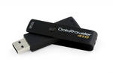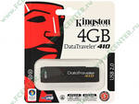
Накопитель USB flash 64ГБ Kingston "DataTraveler 200" DT200/64GB (USB2.0) | 3 771 | 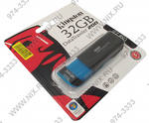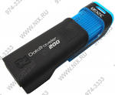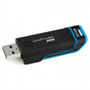
Накопитель USB flash 64ГБ Silicon Power "LuxMini 920 200X" SP064GBUF2920V1X, серебр.-черный (USB2.0) | 4 602 | 